HƯỚNG DẪN HỌC SINH TỰ HỌC MÔN GDCD 6
TUẦN 3 ( 20/9 -25/9/2021)
(Đối với học sinh không thể học tập trực tuyến)
BÀI 2. YÊU THƯƠNG CON NGƯỜI
- KHỞI ĐỘNG
Em hãy quan sát hai hình ảnh dưới đây và cho biết em liên tưởng đến câu ca dao, tục ngữ nào ? Câu ca dao tục ngữ đó thể hiện truyền thống nào của dân tộc?
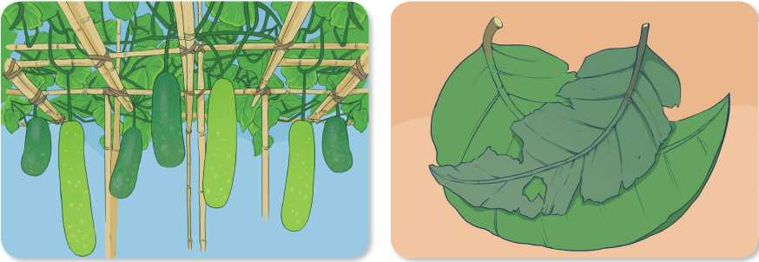

- KHÁM PHÁ:
Em hãy đọc câu chuyện sau và trả lời các câu hỏi:
Người bạn mới của lớp
Trà là một học sinh mới chuyển đến lớp 6A1. Trà bé nhỏ, có tật ở chân, nhà lại ở xa trường nên đi học rất khó khăn.
Một buổi sáng, mưa như trút, Trà đến lớp trễ hơn 15 phút với bộ quần áo ướt sũng, tay chân run cầm cập. Ngay lập tức, cô giáo cùng các bạn đưa Trà xuống phòng y tế, sau đó, mượn quần áo để bạn thay cho đỡ lạnh. Cả lớp ai cũng thấy thương Trà.
Cô giáo chủ nhiệm cùng với lớp trưởng sau khi thảo luận đã đưa ra ý kiến: Hằng ngày, những bạn đi học bằng xe đạp sẽ thay nhau đến đón Trà. Cả lớp đều đồng tình hưởng ứng rât nhanh.
Cuối năm học, Trà xúc động nói: “Chính tình yêu thương củ̉a cô giáo và các bạn đã̃ giúp mình có nghị lực vượt qua hoàn cảnh khó khăn. Cảm ơn tình yêu thương của cô va các bạn thật nhiều.”

CÂU HỎI:
- Biểu hiện yêu thương con người đã được thể hiện như thế nào trong câu chuyện trên?
2. Theo em, thế nào là yêu thương con người?
- Tình yêu thương con người mang lại cho ta điều gì?
Em hãy quan sát những hình ảnh dưới đây và trả lời câu hỏi:
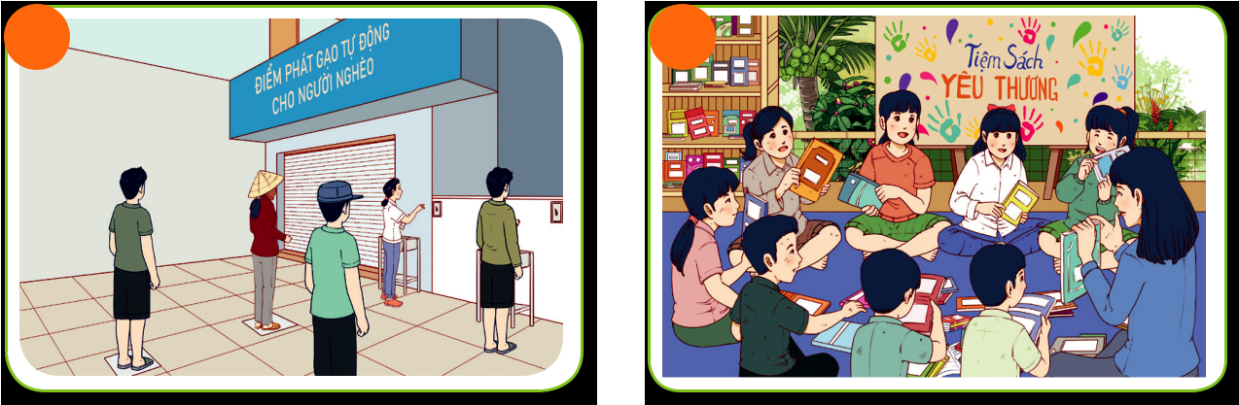
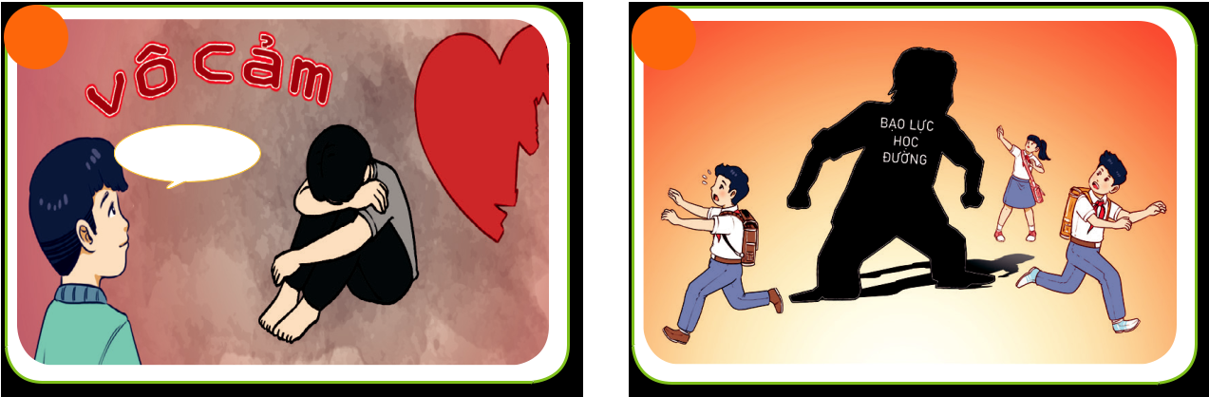

CÂU HỎI:
- Hình ảnh nào ở trên thể hiện tình yêu thương con người và trái với tình yêu thương con người?
2. Em có suy nghĩ gì về những việc làm được đề cập trong các hình ảnh trên?

